ЗВІТ З ЛАБОРАТОРНОЇ РОБОТИ №1

за курсом “Методи верифікації та оптимізації програм” (МВОП)

студентки групи ПС-20м-1

Лакеєвої Катерини Павлівни

кафедра комп’ютерних технологій, ДНУ

2021

Зміст

1. Постановка задачі
2. Опис розв’язку
3. Керівництво користувача
4. Опис тестових прикладів  
   Висновки
5. Постановка задачі

Тема лабораторної роботи - “Автоматизація доведення тавтологій за допомогою ПЗ Simplify”.

Розділи лабораторної роботи:

1. Ознайомитись з ПЗ Simplify за допомогою документації
2. Застосувати ПЗ Simplify для доведення тверджень

а) які задані з консолі

б) задані в текстовому файлі

1. Застосувати ПЗ Simplify для доведення 12 законів еквівалентності.
2. Опис розв’язку

**Закони комутативності:**

**(*А* & *В*) ≡ (*В* & *А*)**

Для запису *А* & *В* запишемо вираз у дужках та зробимо заміну оператора комутації на команду AND. Отримаємо: (AND A B).

Команда IFF додається для позначення рівності виразів. Отримаємо

(IFF (AND A B) (AND B A)).

**(*А* ∨ *В*) ≡ (*В* ∨ *А*)**

Знак диз`юнкції замінюється командою OR. Вираз (*А* ∨ *В*) записується у вигляді (OR A B). Маємо (IFF (OR A B) (OR B A)).

**(*А* = *В*) ≡ (*В* = *А*)**

Такий вираз можна записати у вигляді (IFF (IFF A B) (IFF B A)).

Всі наступні твердження записуються аналогічно попереднім правилам. Символ заперечення у виразі, “не”, позначаємо як NOT.

**Закони асоціативності:**

***A* & (*B* & *C)≡ (А* & *В)* & *С*** (IFF (AND A (AND B C)) (AND (AND A B) C))

***A* ∨ *(B* ∨ *C)=(A* ∨ *B)* ∨ *C***

(IFF (OR A (OR B C)) (OR (OR A B) C))

**Закони дистрибутивності:**

***A* ∨ (*B* & *C)≡ (A* ∨ *B)* & *(A* ∨ *С)***

(IFF (OR A (AND B C)) (AND (OR A B) (OR A C)))

***A* & (*B* ∨ *C)≡ (A* & *B)* ∨ *(A* & *С)***

(IFF (AND A (OR B C)) (OR (AND A B) (AND A C)))

**Закони де Моргана**

**¬(*A* & *B)=* ¬A ∨ B¬**

Отримаємо

(IFF (NOT (AND A B)) (OR (NOT A) (NOT B)))

**¬(*A* ∨ *B)=* ¬A & B¬**

(IFF (NOT (OR A B)) (AND (NOT A) (NOT B)))

**Закон заперечення**

**¬(¬*A)=A***

(IFF (NOT (NOT A)) A)

**Закон виключеного третього**

**A∨¬A =Т**(IFF (OR A (NOT A)) TRUE)

**Закон протиріччя**

**A&¬A =F**

(IFF (AND A (NOT A)) FALSE)

**Закон імплікації**

**(A⇒B)= ¬A∨B**

Символ імплікації, слідування, позначається IMPLIES перед твердженнями (IFF (IMPLIES A B) (OR (NOT A) B))

**Закон рівності**

**(A=B)=(A⇒B)&(B⇒A)**

(IFF (IFF A B) (AND (IMPLIES A B) (IMPLIES B A)))

**Закони спрощення ∨:**

**A∨A =A**

(IFF (OR A A) A)

**A∨ T =T**

(IFF (OR A TRUE) TRUE)

**A∨ F =A**

(IFF (OR A FALSE) A)

**A∨ (A & B) =A**

(IFF (OR A (AND A B)) A)

Закони спрощення **&:**

**A&A =A**

(IFF (AND A A) A)

**A& T =A**

(IFF (AND A TRUE) A)

**A& F =F**

(IFF (AND A FALSE) FALSE)

**A& (A ∨ B) =A**

(IFF (AND A (OR A B)) A)

Закон тотожності:

**A=A**

(IFF A A)

1. Керівництво користувача

Дана програма створена для доказу формул першого порядку.  
Програма, що приймає в якості вхідних даних послідовність формул і намагається довести кожну з них.

Параметр -version виводить номер версії спрощеного виконуваного файлу, а параметр -help друкує повідомлення про використання.

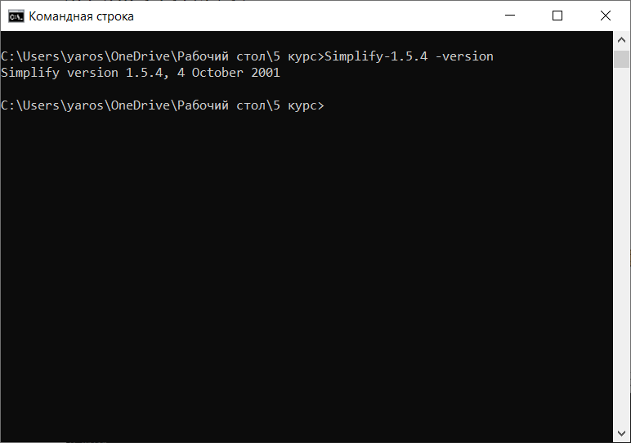

Рисунок 1 - Перевірка версії Simplify

Simplify доводить свої формули з урахуванням деякого набору аксіом. Першим кроком у виконанні Simplify є завантаження аксіом. Можна налаштувати набір аксіом двома способами.  
Прапор -ax дозволяє вказати альтернативний набір аксіом, а змінна середовища AXIOMDIR дозволяє вказати, де для спрощення слід шукати цей набір аксіом.

Параметр -help друкує повідомлення про використання.

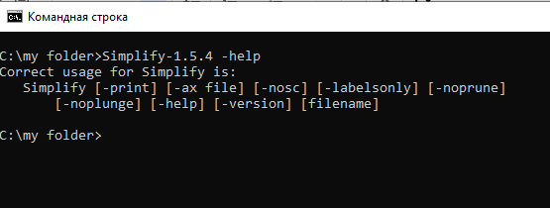

Рисунок 2 - Використання Simplify

1. Опис тестових прикладів

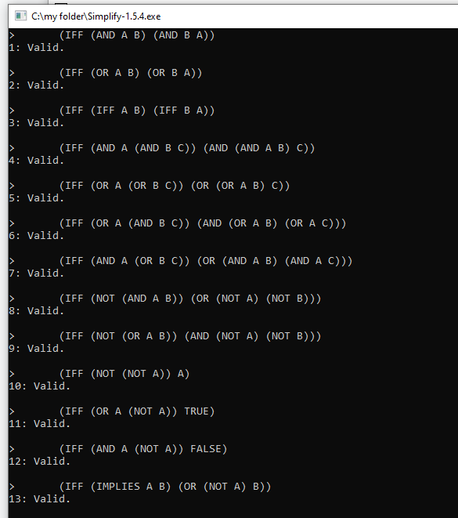

Рисунок 3 - Застосування ПЗ Simplify для доведення законів еквівалентності які задані з консолі (1-13)

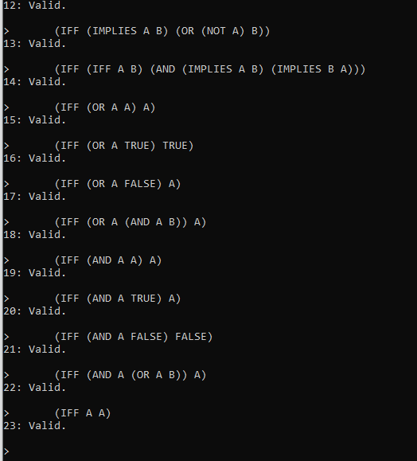

Рисунок 4 - Застосування ПЗ Simplify для доведення законів еквівалентності які задані з консолі (14-23)

Створимо текстовий файл і додамо в нього вирази, описані в попередніх пунктах звіту.   
А саме, додамо наступні твердження.

(IFF (AND A B) (AND B A))

(IFF (OR A B) (OR B A))

(IFF (IFF A B) (IFF B A))

(IFF (AND A (AND B C)) (AND (AND A B) C))

(IFF (OR A (OR B C)) (OR (OR A B) C))

(IFF (OR A (AND B C)) (AND (OR A B) (OR A C)))

(IFF (AND A (OR B C)) (OR (AND A B) (AND A C)))

(IFF (NOT (AND A B)) (OR (NOT A) (NOT B)))

(IFF (NOT (OR A B)) (AND (NOT A) (NOT B)))

(IFF (NOT (NOT A)) A)

(IFF (OR A (NOT A)) TRUE)

(IFF (AND A (NOT A)) FALSE)

(IFF (IMPLIES A B) (OR (NOT A) B))

(IFF (IFF A B) (AND (IMPLIES A B) (IMPLIES B A)))

(IFF (OR A A) A)

(IFF (OR A TRUE) TRUE)

(IFF (OR A FALSE) A)

(IFF (OR A (AND A B)) A)

(IFF (AND A A) A)

(IFF (AND A TRUE) A)

(IFF (AND A FALSE) FALSE)

(IFF (AND A (OR A B)) A)

(IFF A A)

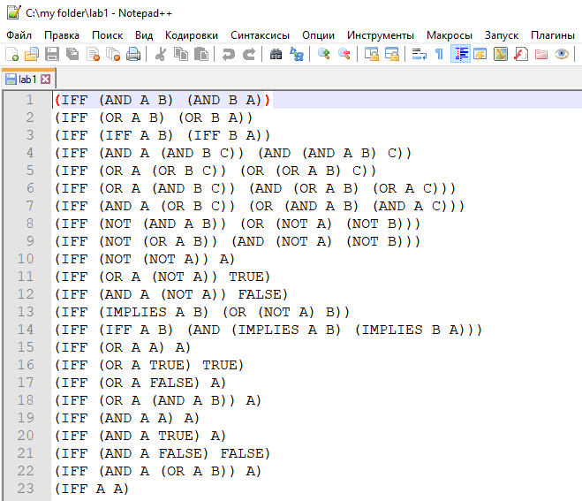

Рисунок 5 - Документ з виразами для перевірки законів еквівалентності

Перевіримо доведення законів еквівалентності, заданих в файлі. Для цього скористаємося командною строкою.

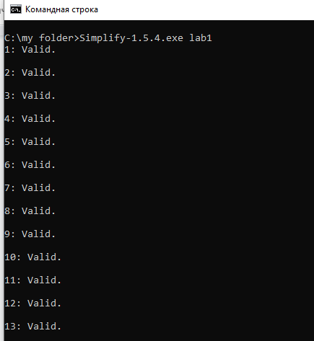

Рисунок 6 - Застосування ПЗ Simplify для доведення законів еквівалентності які задані в текстовому файлі (1-13)

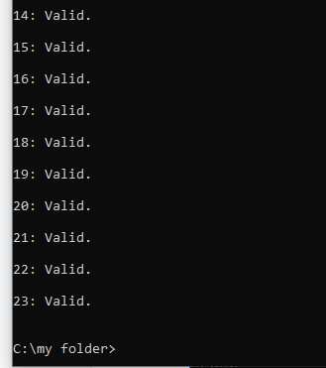

Рисунок 7 - Застосування ПЗ Simplify для доведення законів еквівалентності які задані в текстовому файлі (14-23)

Висновки

У лабораторній роботі була поставлена задача ознайомилась з ПЗ Simplify за допомогою документації та перевірити істинність 12 логічних тверджень.

Під час виконання на лабораторної роботи за допомогою ПЗ Simplify були доведені 12 законів еквівалентності двома способами:  
 а) твердження, введені з консолі;

б) закони, записані в текстовому файлі.